Псковская область

Островский район

Шиковская волость

**ПАСПОРТ**

**воинского захоронения**

**1.Место и дата захоронения**: Псковская область, Островский район, д. Подборовье (в лесу)

**2. Тип захоронения**: братская могила

**3. Размеры захоронения**: Длина стороны -2,0.м, ширина – 2,0 м. Имеет железное ограждение.

**4.Краткое описание памятника (надгробия)**: Памятник в виде установленного киля от самолета. Высота памятника - 1,8 м. Установлен в 1975 году. Техническое состояние удовлетворительное.

**5. Количество захороненных**:

|  |  |  |  |  |  |  |  |
| --- | --- | --- | --- | --- | --- | --- | --- |
| Всего | В том числе по категориям | | | | | | Примечание |
| Военнослужащих | | Участников сопротивления | | Жертв войны | |
|  | Известных | Неизвестных | Известных | Неизвестных | Известных | Неизвестных |  |
| 2 | 2 | - | - | - | - | - |  |

**6.** **Персональные сведения о захоронённых**:

|  |  |  |  |  |  |  |
| --- | --- | --- | --- | --- | --- | --- |
| № п/п | Фамилия, имя, отчество | Воинское звание | Год рождения | Дата гибели или захоронения | Место захоронения | Откуда перезахоронен |
| 1. | Михалев Иван Ефимович | лейтенант, летчик | 1918г.р. | июль 1941 | Подборовье | - |
| 2. | Морозов Владимир Андреевич | старшина-радист | 1915г.р. | июль1941 | Подборовье |  |

**7.Над данным захоронением шефствует** Администрация сельского поселения «Шиковская волость».

**8. Фотография захоронения**

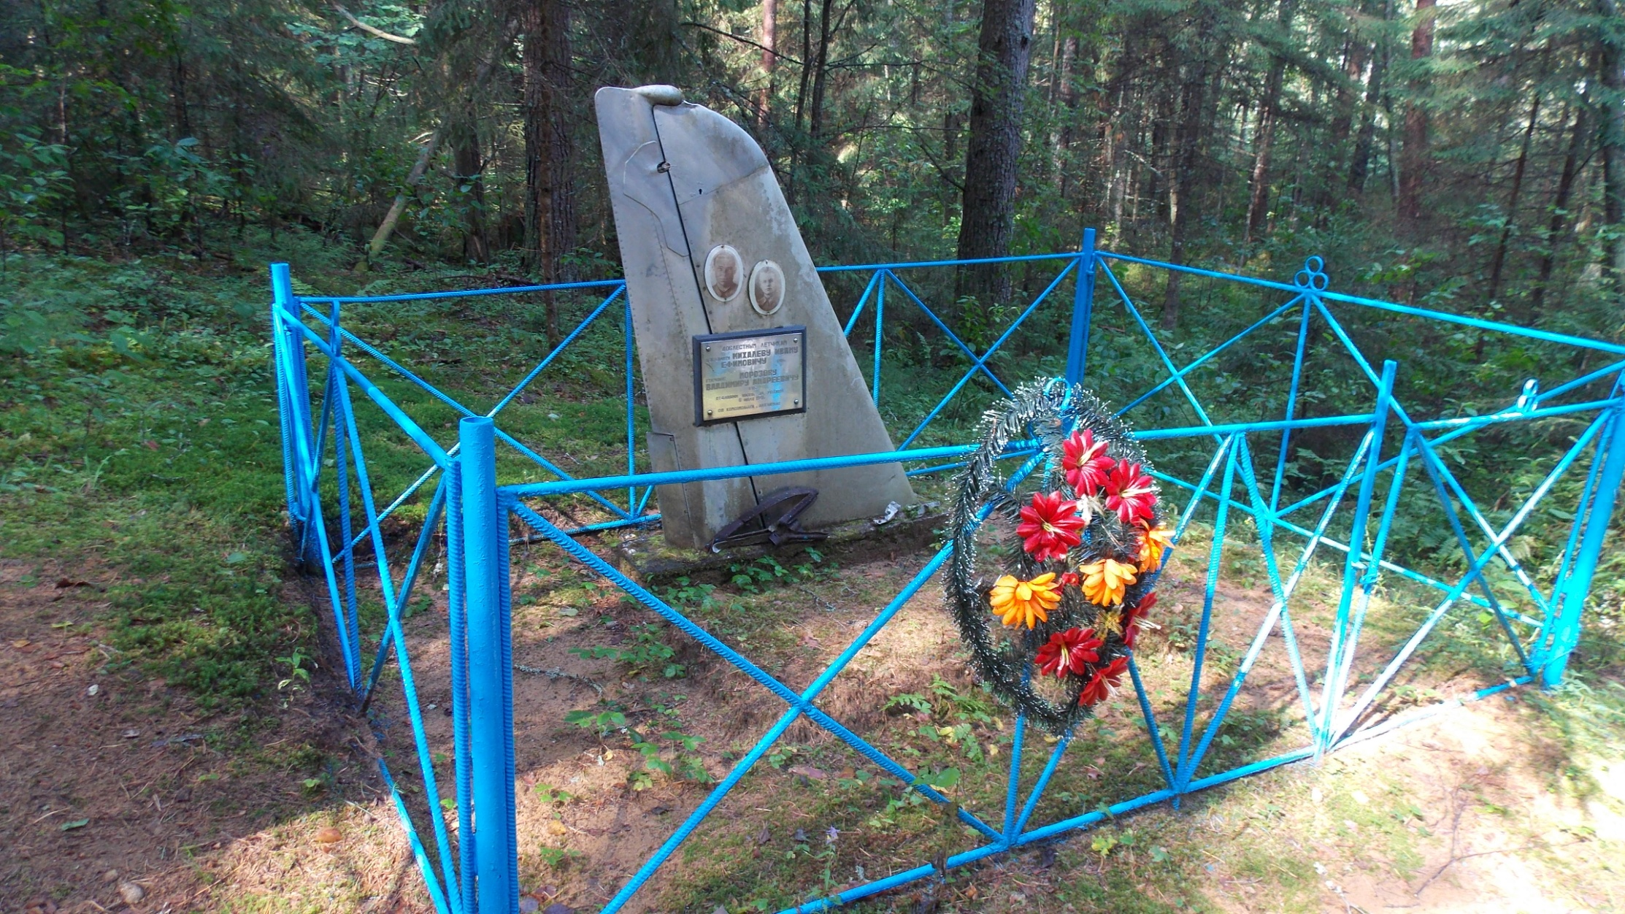

ВрИД начальника отдела военного комиссариата Псковской области по г.Острову, Островскому, Палкинскому и Пыталовскому районам __________________ /Гайшук С.А./

М.П

**9. Схема расположения захоронения**

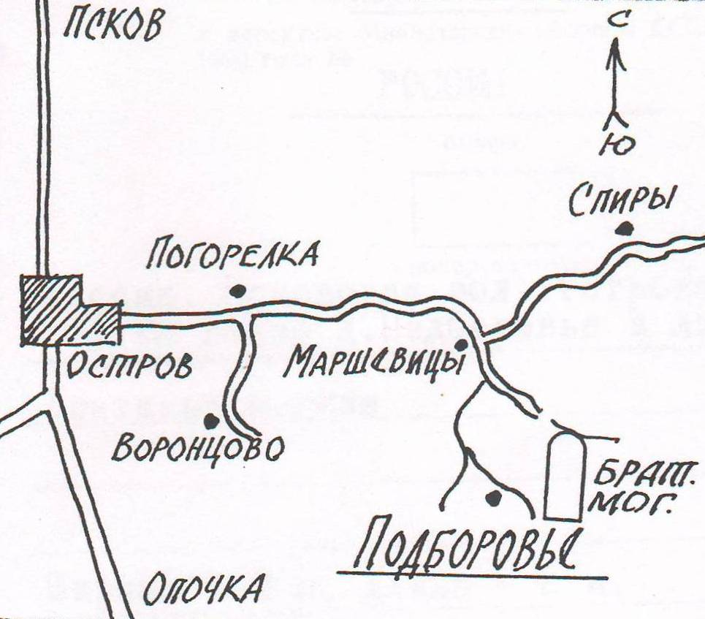

Глава администрации Островского района _______________________/Мищенков П.Г./

М.П.